Comment est structurée la sociéte francaise actuelle ?
A LA FIN DE CETTE SEQUENCE, JE DOIS ETRE CAPABLE DE :
- Lire et d’interpréter des pourcentages de répartition
- Lire et interpréter une médiane
- Lire et interpréter les mesures de variation
- Le coefficient multiplicateur (CM)
- Le taux de variation (T)
- L’indice simple (I)

Séquence 2
Pensez à annoter, stabiloter et compléter ce document sur des feuilles annexes. En classe de terminale, il est demandé de l’autonomie dans les prises de note.

Séquence 2 : Comment est structurée la société française actuelle ?
I. UN ESPACE SOCIAL, STRUCTURE ET HIERARCHISE 3
A. Quels sont les facteurs de différenciations sociales 3
B. Comment le statut socio-économique structure-t-il l’espace social ? 5
II. LA DYNAMIQUE DE LA STRUCTURE SOCIOPROFESSIONNELLE 7
A. Comment la tertiarisation transforme-t-elle la société ? 7
B. Quelles sont les mutations de la population active ? 8
III. LES THEORIES DES CLASSES SOCIALES EN DEBAT 8
A. Qu’est-ce qu’une classe sociale ? 8
B. Vers la fin des classes sociales ? 9
C. Le retour des classes sociales ? 11

- UN ESPACE SOCIAL, STRUCTURE ET HIERARCHISE
La notion d’espace social permet de représenter la société comme un « ensemble de positions distinctes et coexistantes définies les unes par rapport aux autres par des relations de proximité, de voisinage ou d’éloignement et aussi par des relations d’ordre comme « au-dessus », « au-dessous » et « entre ». (Bourdieu, 1994)

Quels sont les facteurs de différenciations sociales
Savoir identifier les multiples facteurs de structuration et de hiérarchisation de l’espace social : cycle de vie, composition du ménage, lieu de résidence et genre

Activité « Hommes et femmes dans l’espace social » fiche inspirée Doc 1 page 168
Les inégalités sont des différences entre individus ou groupes sociaux qui se traduisent en termes d’avantages ou de désavantages qui fondent une hiérarchie entre ces individus ou groupes.
 | A l’aide de chaque document, rédiger une lecture
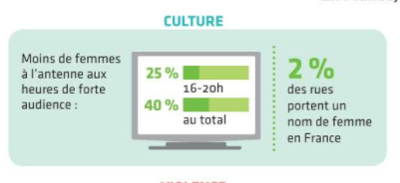 |  | [Lecture] : On constate que 25% des intervenants à l’antenne sur le créneau 16h-20h sont des femmes alors que sur la totalité du temps d’antenne elles représentent 40%.  [Analyse] : Soit une différence de 15 points de % en leur défaveur sur les heures de forte audience.  [Lecture sans paraphraser le document] : En France, sur 100 rues, 2 portent un nom de femme.
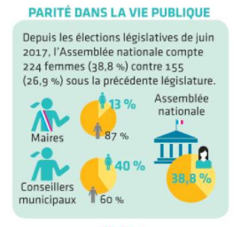
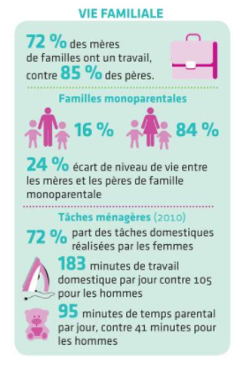
Q1- Dans quels domaines de la société existe-il des inégalités entre les hommes et les femmes ?
Q2- Y-a-t-il des domaines de la société qui échappent à ces inégalités ?

« Cycle de vie et position sociale »

Doc 3 p. 169 [Toutes les questions]

« La composition des ménages en France en 2016 »

Doc 1 p.170 [Toutes les questions]

« Le lieu de résidence »

Doc 2 p.170 [Toutes les questions]

Synthèse Quels sont les facteurs de différenciations sociales

Les sociologues analysent et comparent des groupes sociaux, qu’ils repèrent en fonction de critères variés, comme le genre, la position dans le cycle de vie, le lieu de résidence ou encore la composition du ménage. Un même individu peut appartenir simultanément à plusieurs groupes sociaux.

Comment le statut socio-économique structure-t-il l’espace social ?
Savoir identifier les multiples facteurs de structuration et de hiérarchisation de l’espace social : CSP, revenu, diplôme,

Rappel seconde « Quelles relations entre le diplôme, l’emploi et le salaire ? »

La société vue à travers les catégories socioprofessionnelles

Doc 1 p.166 et le schéma ci-dessous [Toutes les questions]

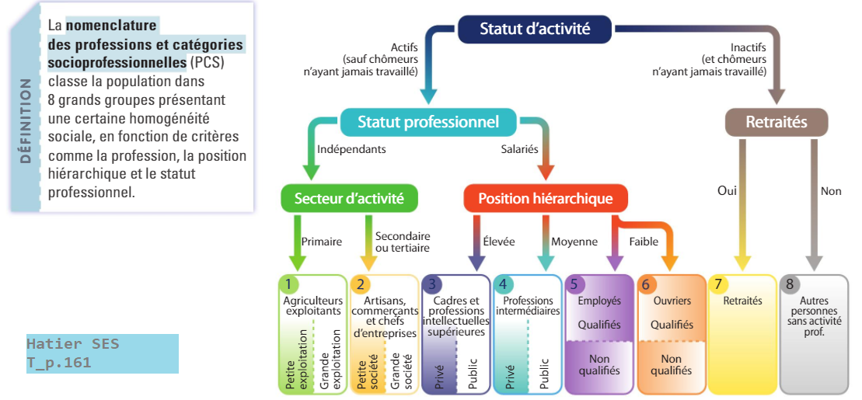

« Lire et interpréter une médiane et des écarts »

Exercice 2 p.193 [Toutes les questions]

Fiche 6 « Lire et interpréter une médiane »

« Lien entre pratiques culturelles et revenus »
On ne va pas au cinéma, assister à un spectacle ou visiter un site culturel dans les mêmes proportions selon ses revenus. Si 42% des 20% les plus riches déclarent aller au cinéma plus de 3 fois dans l’année, c’est le cas de seulement 17% des 20% les plus pauvres (Insee, données 2015). Les pratiques culturelles différenciées en fonction des revenus sont encore plus fortes lorsqu’il s’agit d’assister à un spectacle (théâtre, concert, spectacle vivant,) ou de visiter un site culturel. Les plus modestes sont 3 fois moins nombreux que les plus favorisés à le faire. Si 6% de la population dit n’avoir pas pu se permettre d’aller au cinéma sur une année, 17% des 20% les plus pauvres sont dans ce cas, contre 1% des plus riches. La proportion est sensiblement la même en ce qui concerne le fait de ne pas pouvoir se permettre d’assister à un spectacle ou de visiter un site culturel faute de moyens financiers. « Les pratiques culturelles selon les catégories sociales et les revenus » Observatoire des inégalités.

Q1 : Montrez, en vous appuyant sur des données tirées du texte, que les pratiques culturelles dépendent en partie du revenu

Q2 : Selon vous, le revenu est-il le seul facteur explicatif des différences de pratiques culturelles ? Justifiez vos réponses.

Synthèse : Comment le statut socio-économique structure-t-il l’espace social ?
:
La grille des PCS permet de structurer l’espace social en fonction du statut socio-économique des individus. Elle classe les français en fonction de différents critères (métier, statut professionnel, niveau hiérarchique) dans 8 groupes présentant une certaine homogénéité sociale).
Le niveau de diplôme offre une protection contre le chômage, une place plus élevée dans la hiérarchie professionnelle et un niveau de revenu qui influence les possibilités de consommation.
- LA DYNAMIQUE DE LA STRUCTURE SOCIOPROFESSIONNELLE
Comprendre les principales évolutions de la structure socioprofessionnelle en France depuis la 2nde moitié du 20ème siècle

Comment la tertiarisation transforme-t-elle la société ?
Tertiarisation, élévation du niveau de qualification

« Qu’est-ce que le secteur tertiaire ? »

Doc 2 p.172
Complétez le schéma ci-dessous :

: La tertiarisation ou l’essor d’une société de service

Doc 3 p.173 [Toutes les questions]

De plus en plus de diplômés du supérieur

Doc 1 p. 174 [Toutes les questions]
Fiche 10 « Indice simple »

L’élévation du niveau de qualification des emplois

Doc 2 p.174 [Toutes les questions]
Fiche 12 « Lire, calculer et interpréter un taux de variation »

Synthèse : Comment la tertiarisation transforme-t-elle la société ?

Après la Seconde Guerre mondiale, l’économie française a connu un phénomène de tertiarisation : le secteur des services est devenu majoritaire au détriment de l’industrie et de l’agriculture.
Ce phénomène s’explique par le progrès technique et l’élévation du niveau de qualification qui ont permis d’améliorer la productivité des travailleurs, d’augmenter leur niveau de richesse et donc leur consommation de services.
La tertiarisation a entraîné la réduction du nombre d’ouvriers et l’augmentation du nombre de cadres, d’employés et de professions intermédiaires.

Quelles sont les mutations de la population active ?
Salarisation, féminisation des emplois

Salarisation de l’emploi

Doc 1 p.172 [Toutes les questions]

La progression de l’emploi des femmes

Doc 2 p.176 [Toutes les questions]

La féminisation varie en fonction des métiers

Doc 3 p.177 [Toutes les questions]

Synthèse Quelles sont les mutations de la population active ?
:
Au cours du XXème siècle, l’économie est marquée par un phénomène de salarisation. La part de l’emploi non salarié diminue sous l’effet de transformations économiques profondes, comme l’apparition des grandes surfaces (qui a provoqué le déclin des commerçants indépendants), et le progrès technique qui a bouleversé le monde agricole (réduction très importante du nombre d’agriculteurs).
On note également une féminisation de la population active : plusieurs lois ont favorisé l’émancipation des femmes et leur entrée sur le marché du travail.
- LES THEORIES DES CLASSES SOCIALES EN DEBAT

Qu’est-ce qu’une classe sociale ?
Connaître les théories des classes et de la stratification sociale dans la tradition sociologique (Marx, Weber).

Les classes sociales chez Marx

Manuel pages 178 & 179
La fusillade de Fourmies :
https://www.youtube.com/watch?v=wszfl65nG0o

A l’aide des documents du manuel et de cette vidéo, répondre aux questions suivantes :

Q1 : Selon Marx, quelles sont les deux classes qui caractérisent la « société bourgeoise moderne » ? Décrivez leurs caractéristiques.
Q2 : Schématisez la théorie de la lutte des classes.
Q3 : Quelle est la différence entre une classe en soi et une classe pour soi ?

Faire le point p.179

La stratification sociale chez Weber

« Les 3 dimensions de la stratification sociale chez Weber Doc 1 p. 180 [questions 1 & 2]

« Les places liées au prestige »

Doc 2 p. 180 [questions 4 & 5]

Faire le point p.181

Les différences entre les définitions de classe sociale

Les différences entre les définitions de Marx et Weber

Doc 4 p.181 [toutes les questions]

Synthèse : Qu’est-ce qu’une classe sociale ?

Pour Karl Marx, la lutte des classes oppose la bourgeoisie, qui possède les moyens de production et les prolétaires qui eux, ne possèdent que leur force de travail. Le conflit de classe se noue autour de l’exploitation des prolétaires par les bourgeois.
Pour Max Weber, la stratification sociale a 3 dimensions :
- Une dimension économique (classes sociales)
- Une dimension sociale (groupe de statut)
- Dimension politique (partis politiques)
Les classes sociales ne sont qu’une dimension de la stratification sociale au milieu des autres.

Vers la fin des classes sociales ?
Comprendre que la pertinence d’une approche en termes de classes sociales pour rendre compte de la société française fait l’objet de débats théoriques et statistiques : moyennisation, évolution des distances inter- et intra-classes, articulation avec les rapports sociaux de genre

Moyennisation de la société

La moyennisation ou la réduction des distances inter-classes

Doc 1 p.182 [Toutes les questions]

Distance intra-classes au sein des employés

Doc 3 p.183 [Toutes les questions]

La classe s’articule avec les rapports de genre

« Calculer, lire et interpréter un taux de variation » Exercice 3 p.193 [Toutes les questions]
Fiche 12

« Salaires nets mensuels selon le sexe et la catégorie sociale »
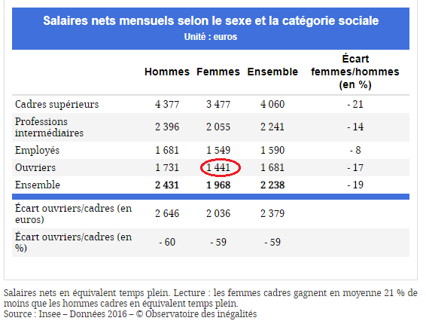

Synthèse : Vers la fin des classes sociales ?

Le processus de moyennisation, marqué par la réduction des inégalités économiques et le rapprochement des modes de vie (liés notamment à la démocratisation et à la massification scolaire), a contribué à réduire les écarts entre les classes, entraînant aussi une baisse de la conscience de classe. Ce processus entraîne une forte réduction de la distance inter-classe.
Les classes sociales sont par ailleurs marquées par des distances intra-classes qui brouillent les frontières de classe : les inégalités liées au genre traversent les classes sociales, tout comme celles liées aux diplômes. La multiplication des facteurs d’individualisation renforce le brouillage des frontières de classes.

Le retour des classes sociales ?
Comprendre que la pertinence d’une approche en termes de classes sociales pour rendre compte de la société française fait l’objet de débats théoriques et statistiques ?

L’identification subjective à un groupe social

« Identification subjective et position objective »

Doc 1 p.186 [Toutes les questions]

« Se définir comme bourgeois »

Doc 4 p. 187 [Toutes les questions]

De multiples facteurs d’individualisation

« L’individualisation : un processus long »

Doc 1 p.188 [Toutes les questions]

« L’individualisation affaiblit la logique de classe »

[Questions 13 & 15]

Synthèse : Le retour des classes sociales ?

La classe populaire et la bourgeoisie sont toujours présentes dans la société française actuelle. La classe populaire (constituée d’ouvriers et d’employés) constitue une classe « en soi », peu mobilisée, alors que la bourgeoisie est une classe « pour soi », animée par une forte conscience d’appartenance.
L’augmentation récente des inégalités économiques et la persistance d’inégalités sociales et culturelles sont le signe que les classes demeurent présentes dans la société française actuelle.
Le processus d’individualisation tend à donner plus d’importance à l’individu et à isoler des groupes auxquels il appartient. Il peut donc se traduire par une diminution des logiques de classes.

